Дифтерия
…1613 год навсегда вошел в историю Испанию как «год удавочки». Эпидемия заболевания, которое заставляло людей задыхаться и умирать, почему-то очень полюбила эту страну. Недуг приходил в 1597, 1599, в 1600 году… Но в 1613 году она была особенно разрушительна для Испании. Именно испанцы и оставили первое описание заболевания, которому предстояло сыграть ключевую роль в изучении и лечении инфекций.
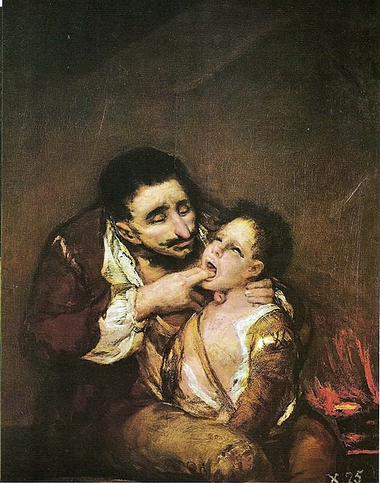
«Лазарильо де Тормес». Франсиско Гойя
Симптомы были очень выражены – сначала лихорадка, затем добавлялись бледность, слабость, отек шеи, трудность глотания и дыхания, серо-белые пленочки-мембранки на нёбе, и в итоге смерть от удушья.
Так эту болезнь и называли - Garrotillos. На самом деле слово garotto означает нехитрое приспособление – палку с петлей на ней. Надевали эту петлю на шею, и постепенно скручивали до окончательного удавления. Так в Испании в средние века любили казнить.
В XIX веке из ста заболевших дифтерией детей гарантированно умирало не менее пятидесяти. В Европе ежегодно умирали тысячи, и врачи никак не могли облегчить агонию и страдания. До появления бактериальной теории возникновения болезней и плеяды блестящих бактериологов во главе с Луи Пастером и Робертом Кохом медицина была бессильна. Дифтерия не щадила никого – ни детей королевской крови, ни самих врачей.
В 1878 году произошел самый, пожалуй, резонансный случай смерти, а точнее – двух смертей от дифтерии. В ноябре эпидемия дифтерии поразила двор герцога Великого герцогства Гессенского. Первой заболела старшая дочь жены герцога, британской принцессы Алисы (дочки королевы Виктории и принца Альберта) – Виктория. Вечером пятого ноября Виктория сказала маме, что у нее что-то с шеей: движения стали скованными. Мама не придала особого значения. Наутро у девочки диагностировали дифтерию, после чего заболели все дети, кроме принцессы Елизаветы. 12 ноября заболела шестилетняя Аликс (будущая последняя русская императрица Александра Федоровна), затем Мария, Ирена, Эрнст Людвиг – и затем сам герцог.
Несмотря на то, что самой тяжелой больной была Алиса – ей даже назначили паровой ингалятор, который облегчал дыхание девочки, пребывавшей на грани жизни и смерти, умерла – совершенно внезапно – Мария. Ночью от стенки дыхательных путей отслоилась мембранка и перекрыла доступ кислорода. Несколько недель мать держала смерть сестры от детей в тайне, но, когда ей пришлось открыться сыну, тот обезумел от горя и Алиса-старшая нарушила запрет на физический контакт с больным. Болезнь дочки королевы Виктории была скоротечна: 14 декабря она умерла. Это была трагедия государственного масштаба…
Столбняк
Эта болезнь известна с древних времен.
Столбняк был впервые описан в Египте более 3000 лет назад. Гиппократ так описывает его: “Столбняк приводит к смерти за четверо суток, однако, если пациент переживает эти дни, то он выздоравливает. Есть два или три типа столбняка. Когда он приходит из раны, челюсти становятся как дерево, открыть рот больному невозможно. У него постоянно текут слезы. Спина прямая, руки и ноги же изгибаются. Еда, ранее принятая больным, извергается через его ноздри. <…> Спазмы, мучающие больного, настолько сильные, что необходимо принимать меры, чтобы он не упал с постели”.
Миллионы и миллионы людей по всей земле столетиями умирали от болезней, практически не поддающихся лечению. До тех пор, пока врачи и ученые не изобрели вакцины. Спокойно используя современные гаджеты в повседневной жизни, задумайтесь: вакцинация – тот же продвинутый гаджет, только для здоровья.

